光纤激光打标机
目 录
1、公司简介…………………………………………………...3
2、设备特点………………………………………………….5-7
3、设备组成与特点…………………………………………8-10
4、技术参数……………………………………………… …10
5、随机配件………………………………………………….10
6、质量和检查验收培训……………………………………..11
7、培训与安装 ………………………………………………11
8、售后服务…………………………………………………..12
9、设备交货期 ………………………………………………13
10、设备图片………………………………………………附件
11. 激光机样品……………………………………………附件

一、公司简介
山东鸿光电子科技有限公司座落在历史文化名城，儒家思想文化发源地，全国著名旅游文化城市孔子故里 中国*曲阜。公司位于曲阜市经济开发区阳春西路西段，是一家专业从事激光切割，激光打标，标识标记设备的研制开发与生产销售的高科技企业。
公司旗下品牌有“通达”“鸿光正泰”“鸿瑞达”三大品牌，主要产品包括：激光切割机、激光喷码机、激光打标机、油墨喷码机、气动打标机等自动化设备。
公司产品广泛应用于航空航天设备、汽车制造、工程机械、医疗器械、五金工具、矿山机械设备、法兰、电子电器、首饰饰品、食品包装、金属管件、汽摩配件、水暖、洁具器材、医疗器械、眼镜、皮革、通讯产品、钟表配件、手机按键、电脑键盘、橡塑胶件、电池电芯、传感器、精密机械、有机玻璃、竹木器雕刻、礼品、食品包装、烟草包装等领域。
我公司将以诚实守信，信誉至上，开拓创新的经营理念，充满活力的管理机制，完善的售后服务团队。真诚方便快捷的为广大新老客户提供优质服务。公司将以信誉求生存，以质量求发展，真诚欢迎设备各界新老客户前来洽谈合作，共创美好未来。
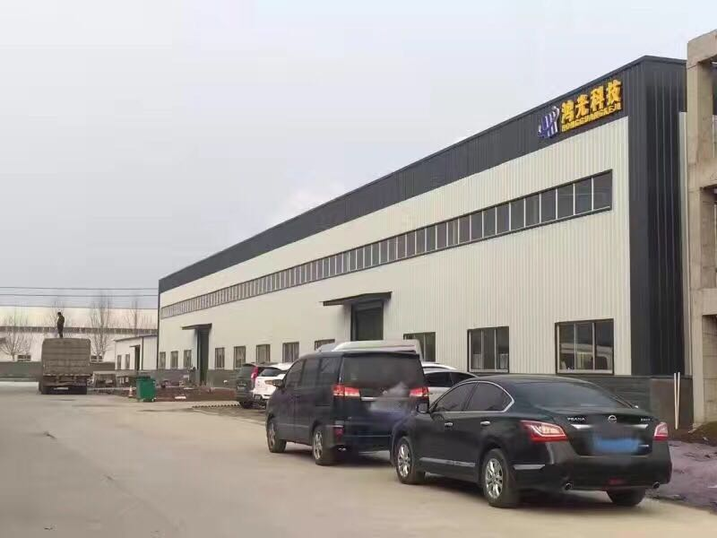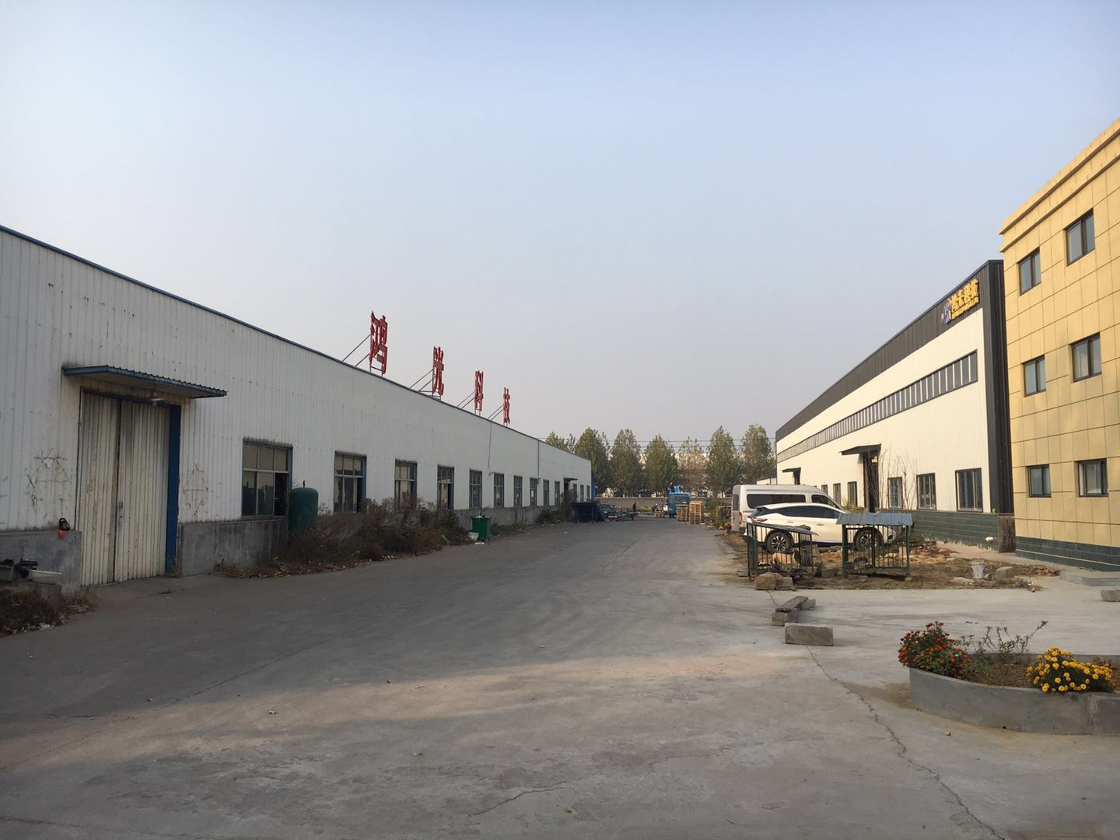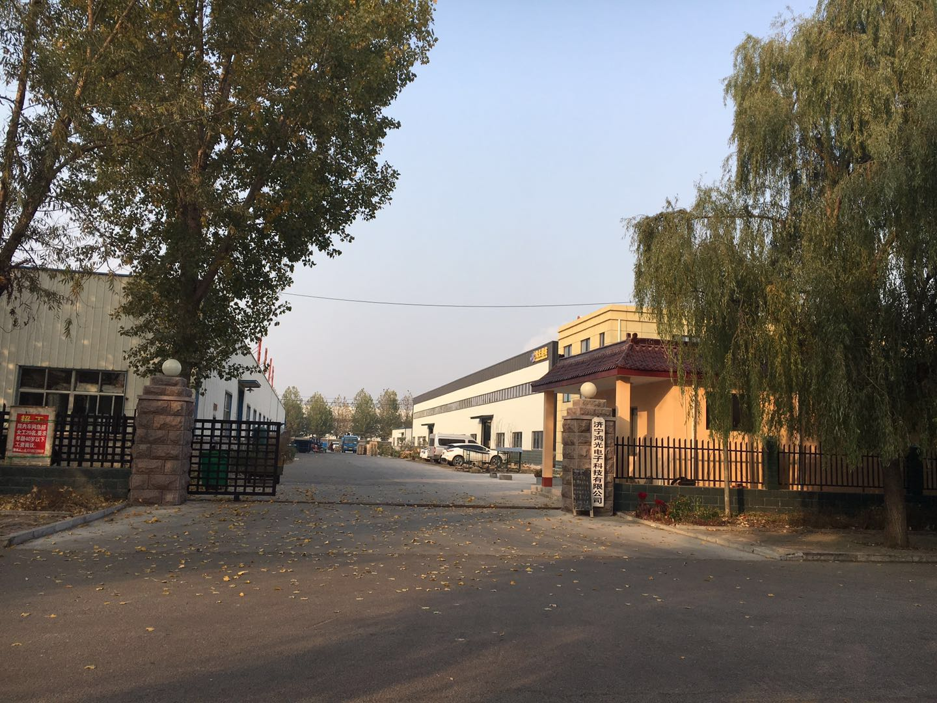公司全景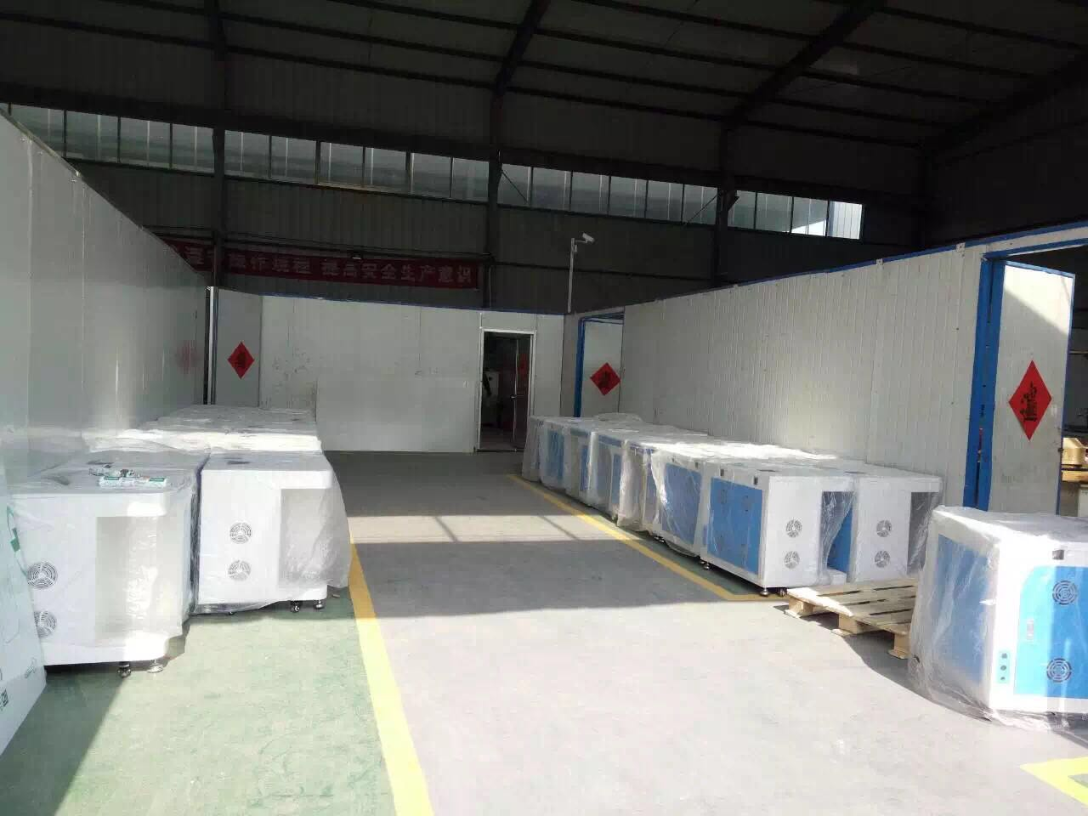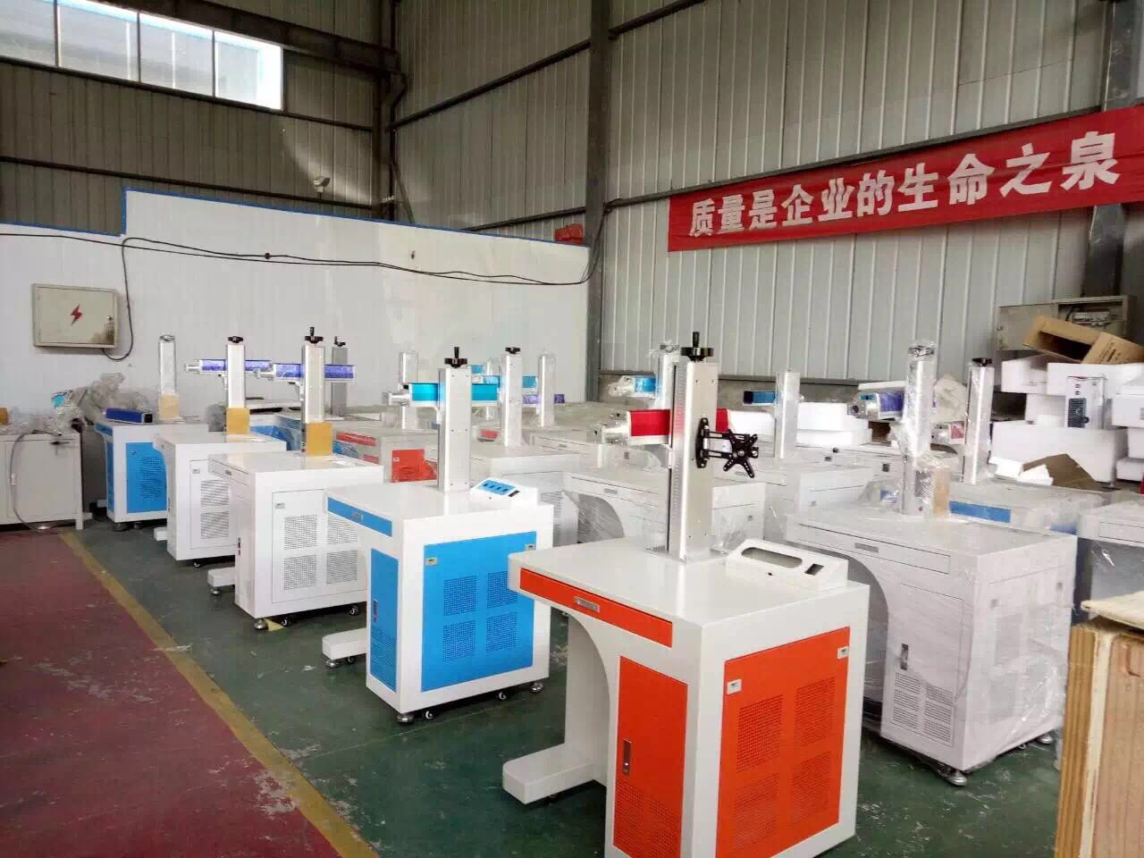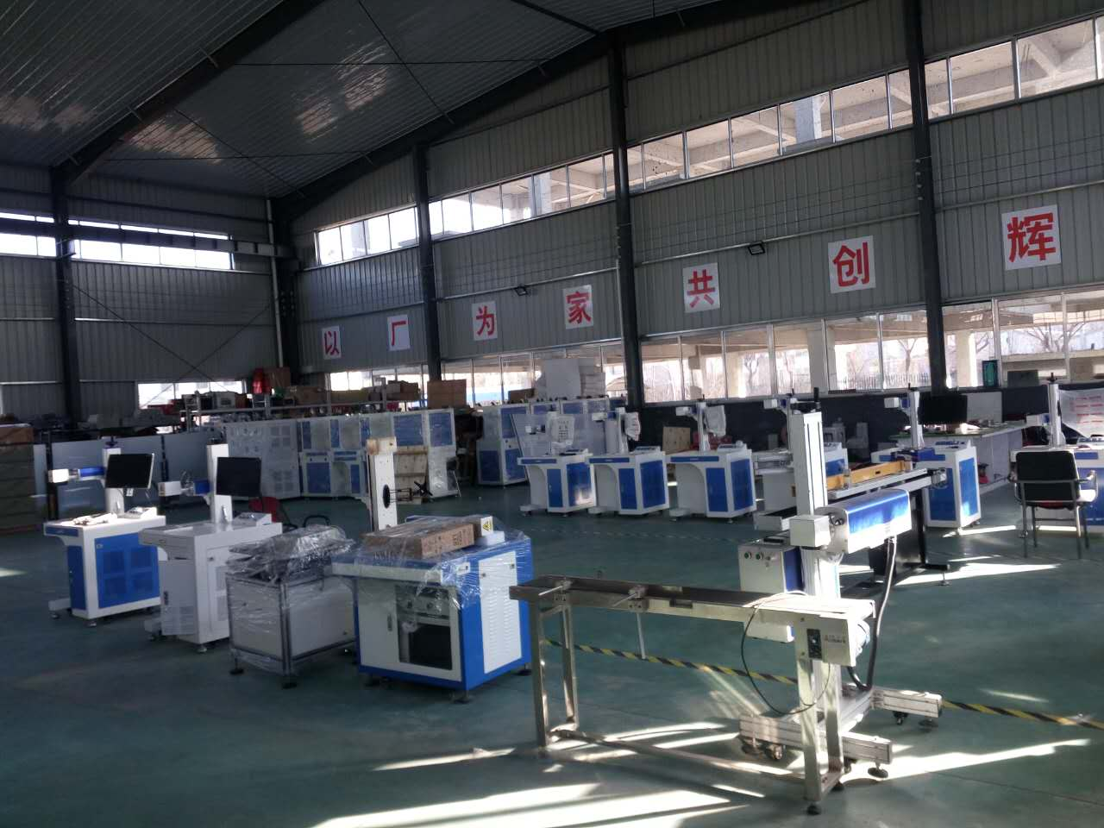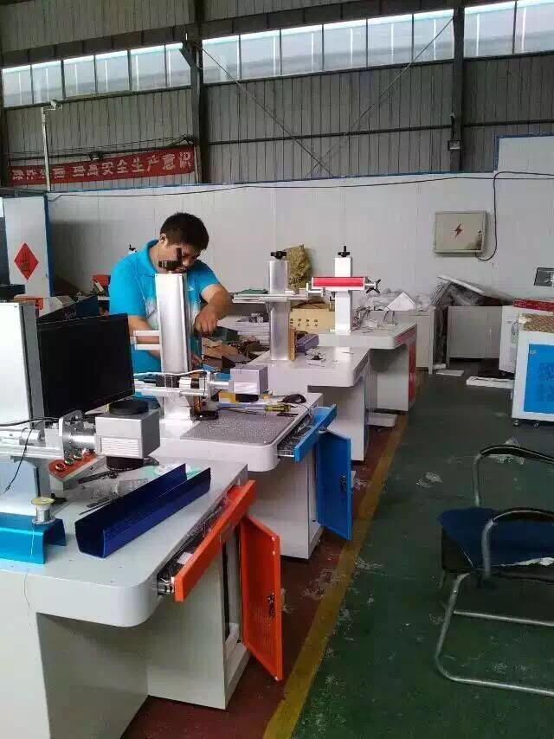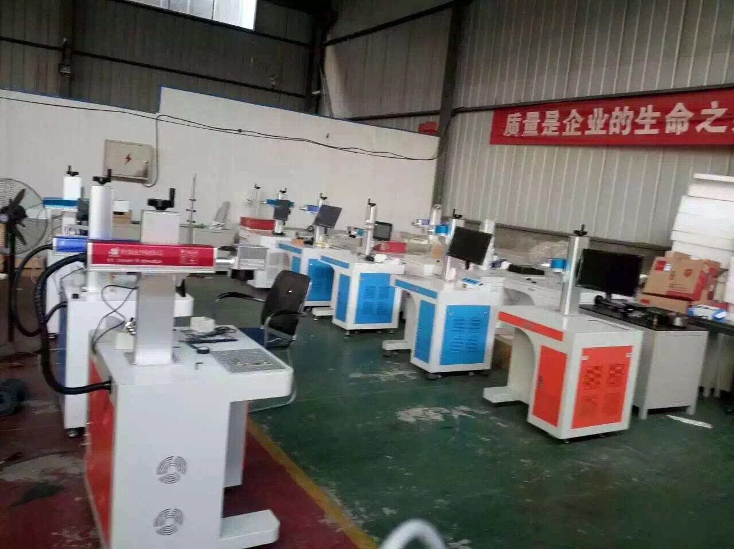生产车间

根据贵厂要求产品打标要求，我方具体方案如下
技术参数：
1.采用20W光纤激光器，适应复杂工作环境、做到真正免维护。
2.激光器寿命长达10万小时。（也就是说，一天工作24小时，它的寿命还是十多年呢）
3.据产品特性设计专用工装卡具。
4.采用国产优质高速扫描振镜，大大提高标记速度。
５.标记清洗美观，条形码或者二维码清晰易读取。
二、光纤设备主要特点
“鸿光科技”的ＨＧ－20Ｗ光纤激光打标机在激光打标应用方面具有许多独特的优势。
与传统的固体激光器使用晶体棒作为激光介质不同，光纤激光器的激光介质是掺镱双包层光纤，并被高功率多模激光二极管所泵浦。
光纤激光打标机使用特点
- 光束质量极好，适用于精密、精细打标
- 光纤激光打标机光束质量比传统的闪光灯泵浦和半导体泵浦固体激光打标机好得多，为基模（TEM00）输出，发散角很小。尤其适用于要求高的精密、精细打标。
- 体积小巧、搬运方便、实现便携化
- 光纤激光打标机的重量和占地面积分别是灯泵浦激光打标机的1/10和1/4，节省空间，便于搬运。能适应加工地点经常变换的要求，实现产品的便携化。
- 激光输出功率稳定、设备可靠性高
- 能量波动低于2%，确保激光打标质量的稳定；平均无故障设计使用时间可达10万小时以上，分别是灯泵浦和半导体泵浦固体激光打标机的200倍和15倍。
- 效率高、能耗低、节省使用成本
- 电光转换效率为30%，设备功率仅600~800W，是闪光灯泵浦固体激光打标机的1/10，长期使用可为用户节省大量的能耗支出。
- 自主知识产权的操作软件，操作简便、功能强大
- 可以标刻矢量式图形、文字、条形码、二维码等，可升级实现在线打标，自动打标日期、班次、批号、序列号，支持PLT、DXF、BMP\ 等文件格式，直接使用SHX、TTF字库。
- 光纤激光设备主要特点
- 光纤激光器具有脉宽窄、峰值功率较高、不惧高反等特点；
- 脉冲光纤激光器均内置光隔，不惧高反；
- 传统光隔离技术会造成10%的激光能量损失，该激光器采用偏振无关性光隔离技术，能量损失大大减少。
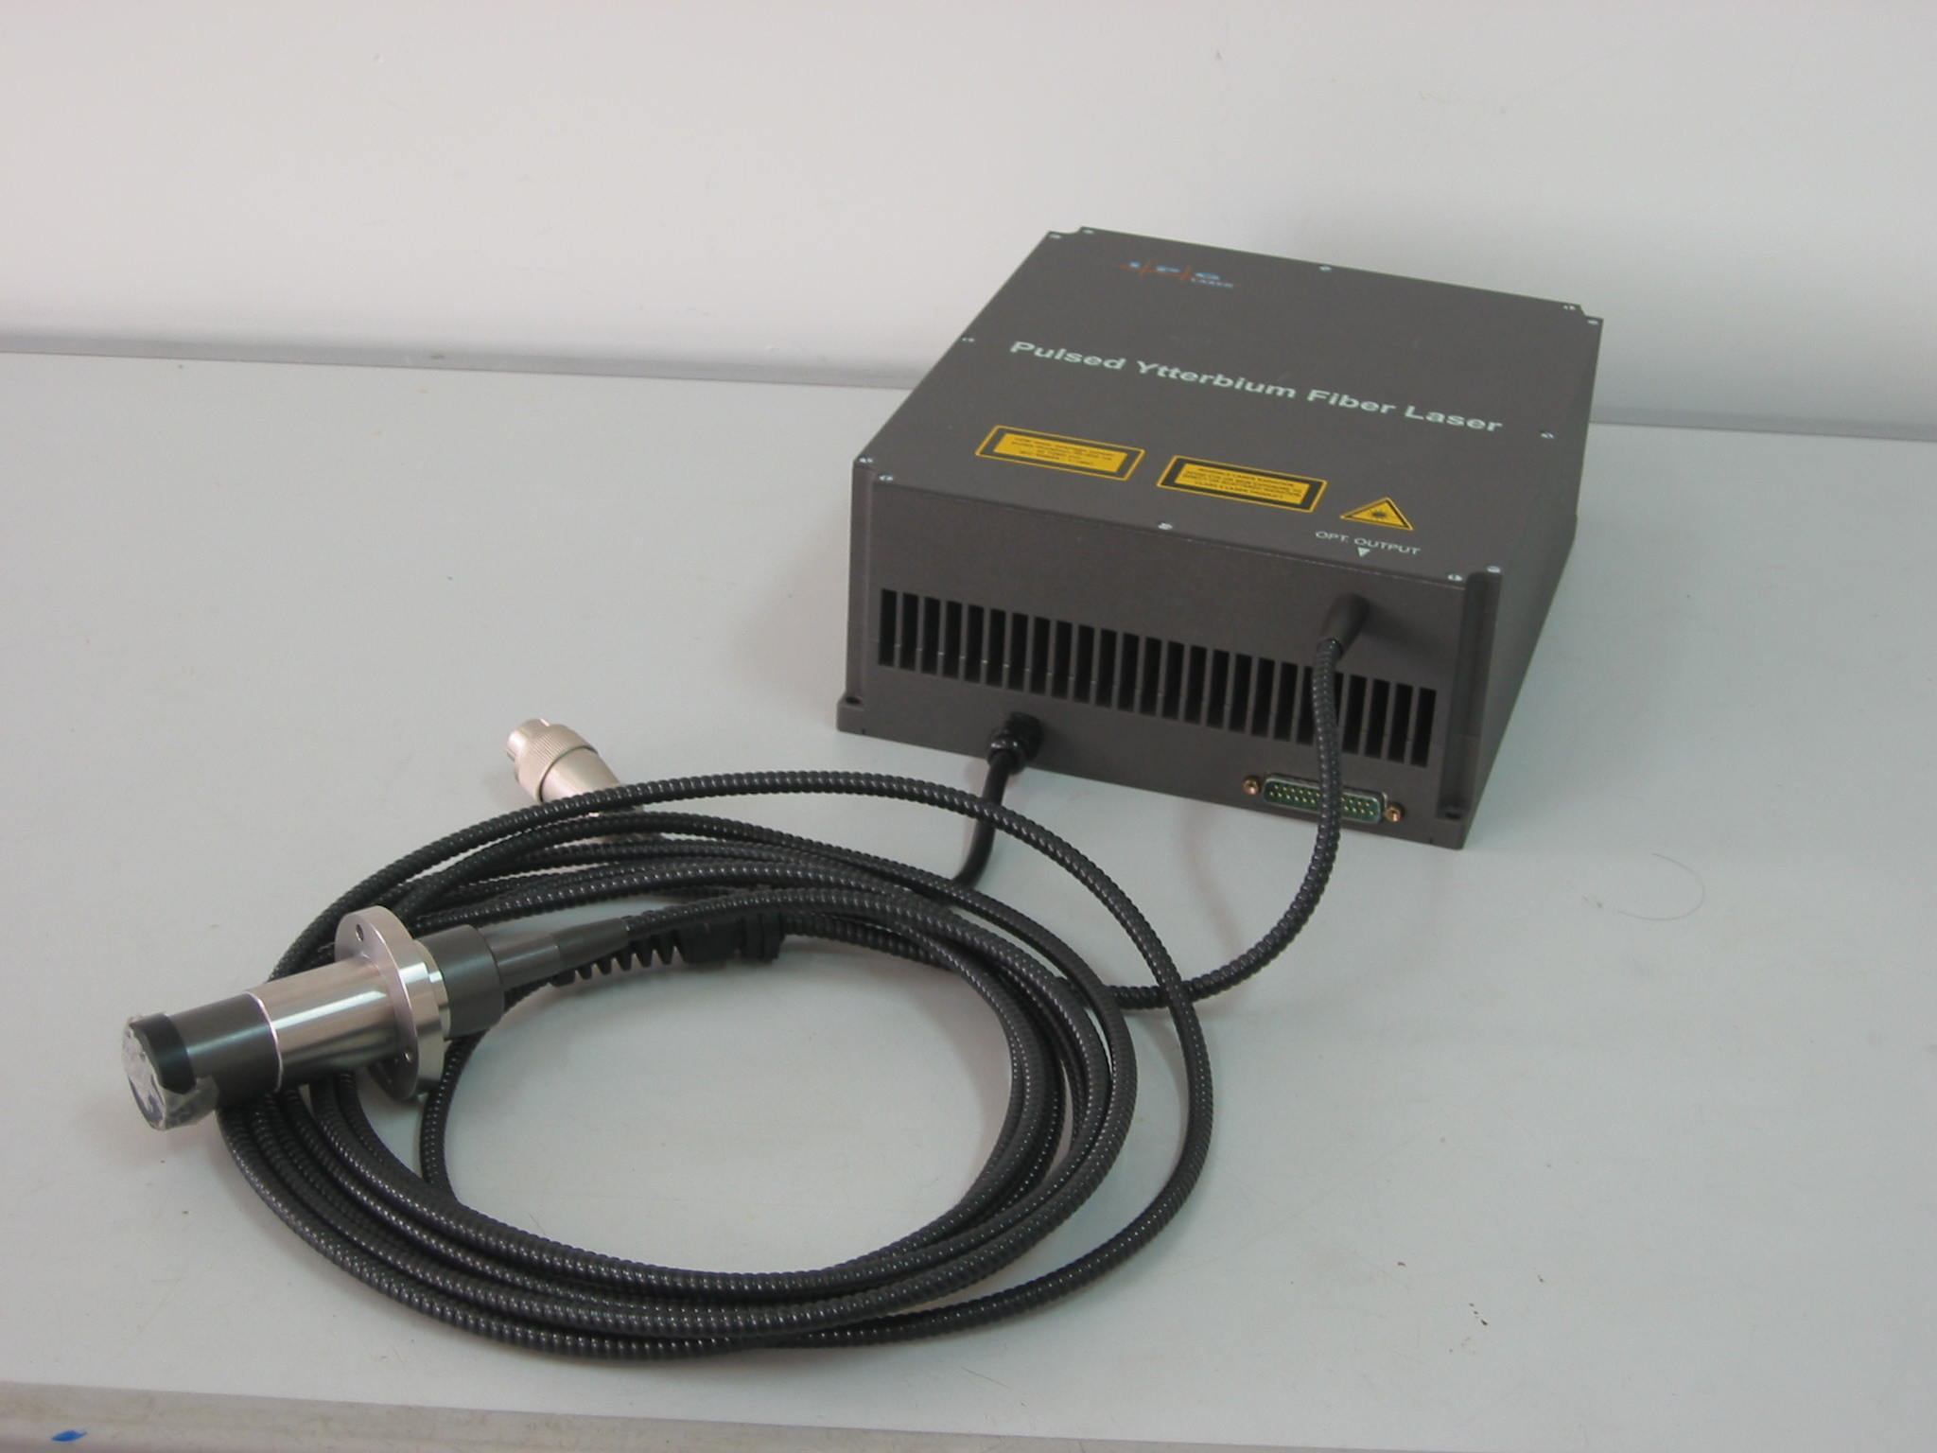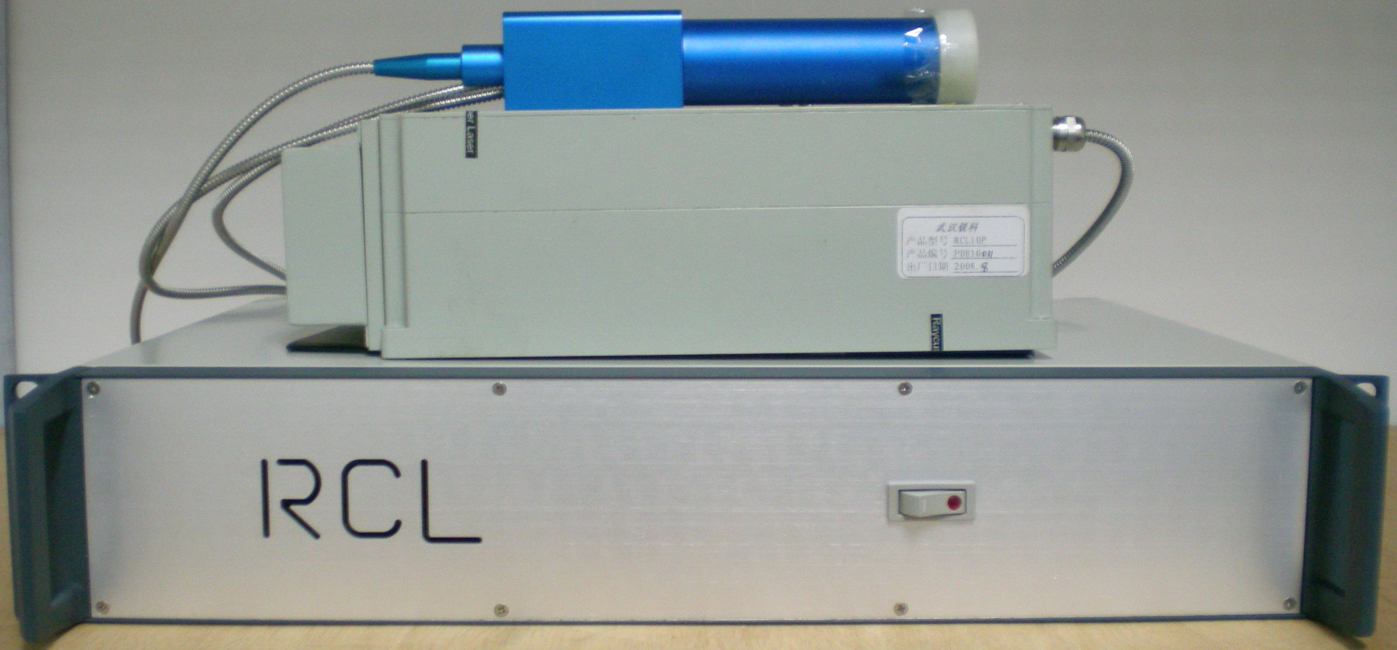
- 光谱图全面优于其他品牌；
- 单色性好，镜片反射能量损失小，加工质量好；
- 与同类光纤激光设备对比表
 | 脉宽 | 脉冲能量 | 峰值功率
某品牌 | 90~120ns | 0.47mJ | 5222W
ＣＸ | 60~80ns | 0.5mJ | 8333W
特点比较 | 脉宽窄 | 单脉冲能量高 | 峰值功率高
- 激光峰值功率波形对比
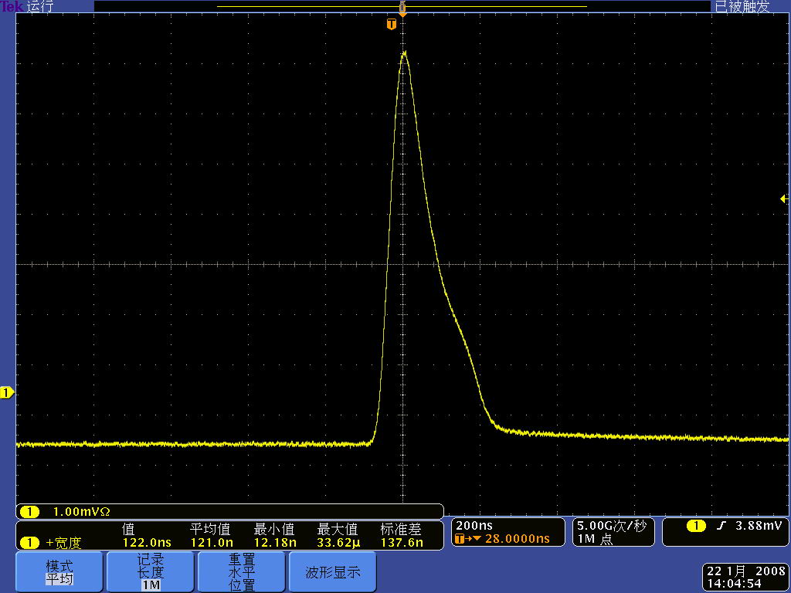
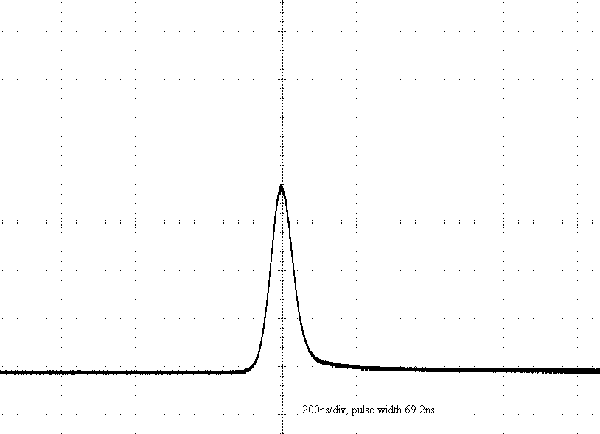

- HG—JG30W型光纤激光打标机主要由四部分组成，即：光纤激光器、光路及振镜扫描系统、计算机控制系统及工作台。
三、设备组成及配置介绍
设备主要配置
名 称name | 产 地origin | 备注 remarks
光纤激光发生器 | 国产优质 | 长寿命、高可靠性、光束质量好
激光能量传输 | 进口光纤传输线（德国） | 高效速度快
打标场镜 | 国产优质（南京波长） | 范围110*110（标配） 175*175
F-θ透镜 | 国产优质（南京.波长中国制造） | 高品质光学器件
高速数字扫描系统 | 国产优质（仿德国）北京金海创 | 打标更精细、更快捷、可靠性高
合束镜 | 国产优质（武汉.雷科中国制造） | 高品质光学镜片
打标软件控制卡 | 专用打标软件（北京金橙子） | 功能强大，操作简单方便，Autocad，Coreldraw，Photoshop等软件格式可兼容。
控制计算机 | 商用电脑 | 双核，500G，19英寸LED显示屏
控制柜 | 山东鸿光 | 光纤专用机柜，全模具生产，高密封
一维工作台 | 山东鸿光 | 便于工件打标放置，见图片
工控电源 | 上海衡孚 | 稳定性高
配电盘 | 德力西电气 | 性能稳定
开关电源 | 上海衡孚 | 高品质
高速扫描振镜头 | 金海创 | 达标更精细，更快捷，可靠性高

A光纤激光器
光纤激光器一体化整体结构，无光学污染、无功率的耦合损失，结构小巧紧凑，空气冷却，具有其他激光器不具备的高效率和可靠性。
优秀的光束质量
由于光纤激光器的激光介质是掺镱双包层光纤，谐振腔长，因此光束质量非常好，M2值为1.1，输出光斑直径可以达到10微米。
优秀的光束质量确保光纤激光打标机在多种材料上令人满意的打标效果，包括：金属、陶瓷、PCB电路板、有镀层的塑胶和玻璃等。
激光器使用寿命长
光纤激光打标机使用915nm激光二极管作为泵浦源，其平均工作时间达10万小时。
体积小巧、适用于恶劣环境
由于光纤具有极好的柔绕性，激光器设计得相当小巧灵活、结构紧凑、体积小。光纤的表面积/体积比高，散热效果好，无需庞大的水冷系统，只需简单的风冷即可，可在恶劣的环境下工作，如在高冲击、高震动、高温度、有灰尘的条件下正常运转。
免维护操作
光纤激光器无需进行任何维护（不包括调整或清洁镜片）。
B、光路及振镜扫描系统
光学系统：1064nm基于振镜的高精度反射、聚光系统。
激光校正：选用红色可见激光准直系统指示光轴位置，指示光与激光同轴，在加工时可达到寻迹指示的功能，并及时进行精确对位。
振镜是使激光按照预定轨迹运行的执行机构，它主要由高精度伺服电机、电机驱动板、反射镜、F-θ透镜及直流供给电源组成。
      - 控制系统及板卡
四路数字信号输入、两路数字信号输出，用于外部的辅助设备以及各种报警信号的连接。
      - 专用打标软件
      - 打标软件是WINDOWS界面，全中文操作系统，兼容PHOTOSHOP，CORELDRAW，AUTOCAD等多种绘图软件；能够实现中英文文字、时间日期、条形码、序列号等的标记，输出中英文、图形、各类条形码、二维码等。字库功能齐全，高达200种字体，可以自定义单线字体，创建专有的单线字库。
      - 可选配：转轴打标——方便易用，效果良好；
      - 功能强大：采用标准工业控制卡对激光器和扫描头的数据传输，标记速度较传统方式提高近一倍；
      - 界面友好：打标软件允许个性化的WINDOWS用户界面设定，因此软件可适应用户个性化使用要求。多语言支持，轻松本地化。可直接从SQL数据库中按出厂编号检索需打标数据进行打标，并可对工件打印内容进行设计。预留以太网接口，保证与招标方工厂数据系统进行信息传输。（质保期内与公司数据系统联网时供方无偿提供技术支持直至联网完成）。
四、技术参数表
技术指标 |  | HG-JG20w
激光器参数 | 激光器 | 光纤激光器
激光器参数 | 激光波长 | 1064nm
激光器参数 | 平均输出功率 | 20W
激光器参数 | 是否带光隔离器 | 自带
激光器参数 | 调制频率范围 | 20kHz~80kHz
振镜参数 | 最大直线速度 | 7000mm/s
振镜参数 | 分辨率 | 0.001mm
振镜参数 | 重复定位精度 | 0.003mm
光学输出特性 | 打标范围 | F=160mm，范围110×110mm
光学输出特性 | 最小线宽 | 0.01mm
光学输出特性 | 最小字符高度 | 0.2mm
冷却系统 | 冷却方式 | 风冷
系统属性 | 激光器供电 | 0.5KW/AC220V/50Hz
系统属性 | 光路升降平台 | （桌面式）
系统属性 | 环境要求 | 0~35°C，湿度≤90%
五、随机备件
序 号 | 设 备 备 件 | 单 位 | 数 量
1 | 脚踏开关 | 个 | 1
2 | 调光片 | 个 | 1

随机技术文件
序号 | 资料名称 | 数量 | 备注
1 | 使用说明书、维护说明书 | 1份 | 包含设备操作、安装及维护维修内容
2 | 备件、易损件清单 | 1份 | 标明零部件名称、型号及厂家
3 | 出厂合格证 | 1份
六、质量检查验收
严格按照国际通用的标准和本公司的企业标准验收。济宁鸿光科技有限公司企业标准对有关生产过程中的工作环境与工作条件、基本技术要求、冷却要求、激光幅射安全、电气安全、试验方法、检验验收及包装运输等都制定了详细的标准。
山东鸿光科技有限公司已通过 ISO9001国际质量管理体系认证，形成了中小功率激光加工设备的设计、生产及服务等质量保证体系。
合同签订后乙方严格按合同技术指标条款设计和制造设备，设备生产、制造完毕，甲方在乙方所在地按各项技术指标对设备进行预验收。设备在甲方安装调试完毕，双方按预验收的标准对设备可行性、稳定性、可靠性进行最终验收。
七、培训及安装
培训：设备在乙方预验收完毕后，在乙方所在地，乙方对甲方技术操作、维修人员2-3名进行免费培训，培训内容包括：
激光安全防护常识 激光器的基本原理及激光打标机的构造
专用激光打标软件的操作技能 设备操作及注意事项
设备日常维护，激光器调整及备件更换操作技能
安装调试：设备运到甲方后，在甲方的协助下乙方负责在甲方现场的安装调试并交付使用，自带必要的专用工具及调试用具。并再次培训需方的操作、维修人员。
八、售后服务
鸿光科技对甲方公司所购产品激光器质保贰年，其他配件质保壹年，终身维修。保修期内设备出现故障及机件损坏（人为因素及不可抗力因素除外），乙方负责无偿免费修复，所需换件由乙方无偿提供（易耗件除外）。保修期后，维修时只按实际维修成本收工本费。
鸿光科技对所有用户每年进行数次回访，并随时提供技术支持服务。乙方负责长期向甲方提供相关的备品备件。
售后服务响应时间：24小时。接到用户报修电话，售后工程师24小时内有明确答复或到达设备现场。 安装调试完成后乙方负责培训甲方操作人员和设备保全人员，能够使操作人员进行熟练操作、使设备保全人员对设备进行熟练保养和维修。
九、设备交货期
合同生效后3-7个工作日完成安装调试
- 设备图片
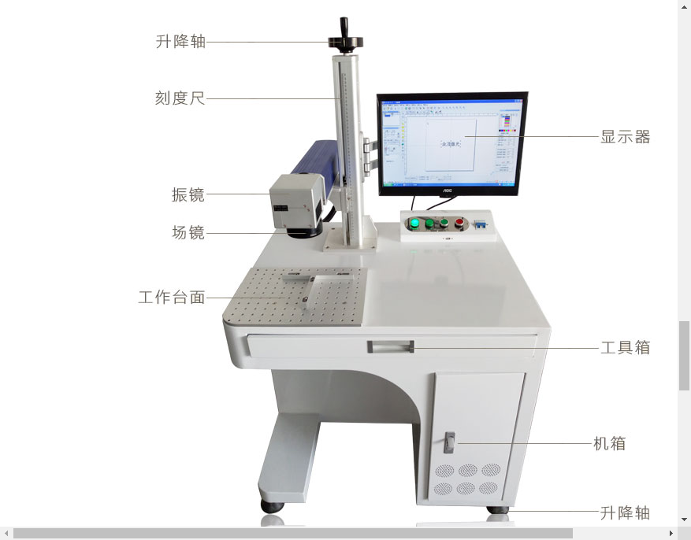
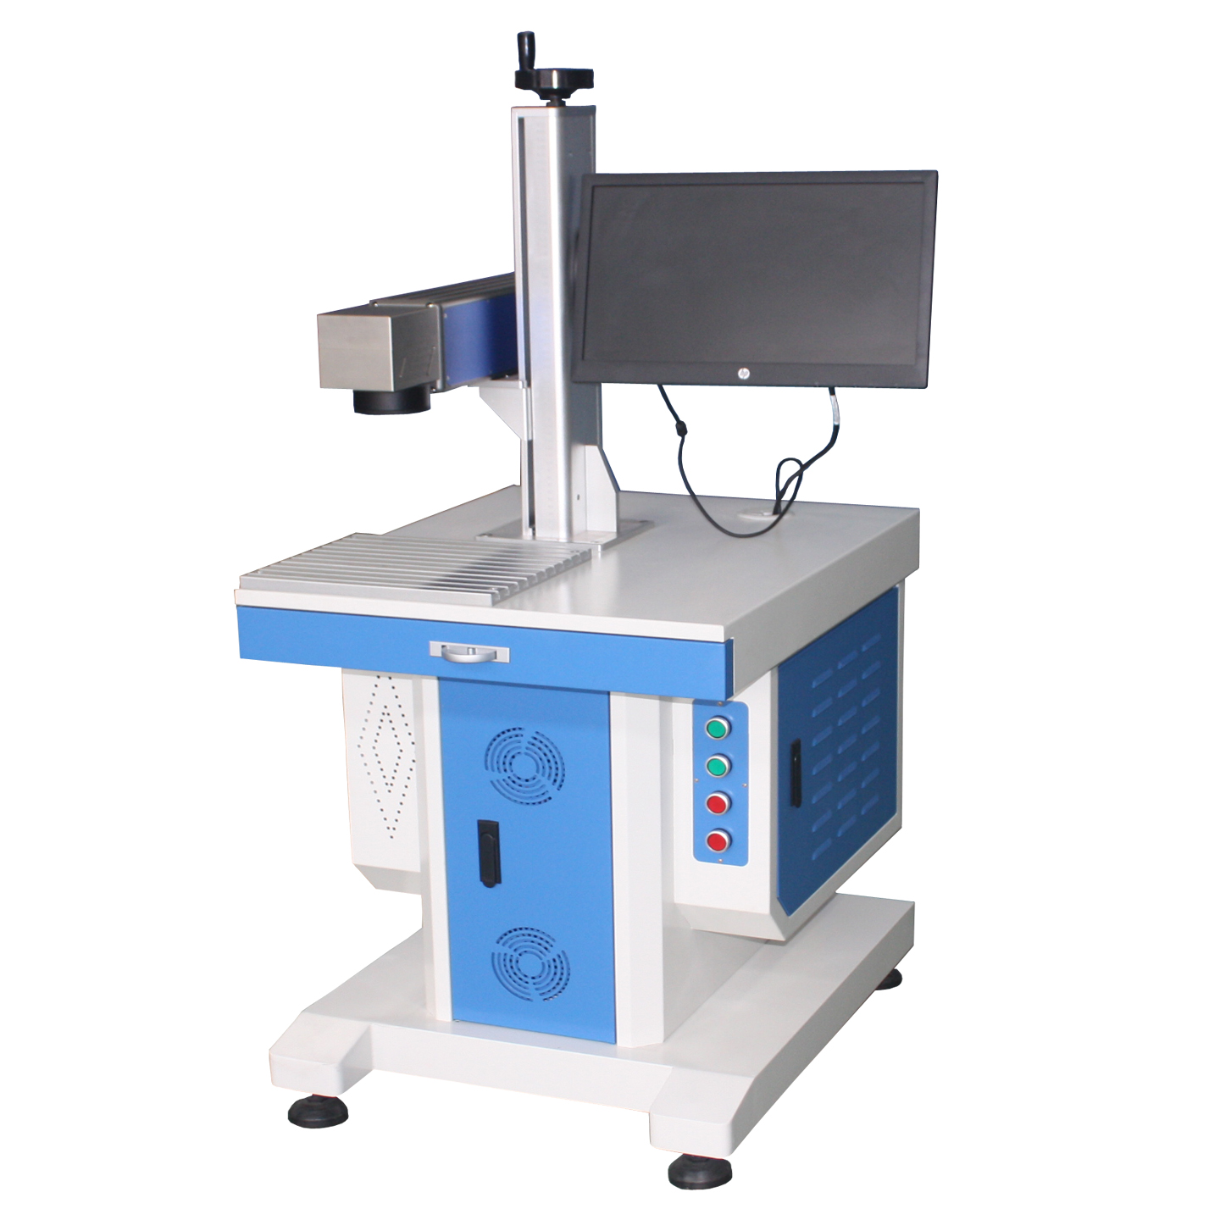

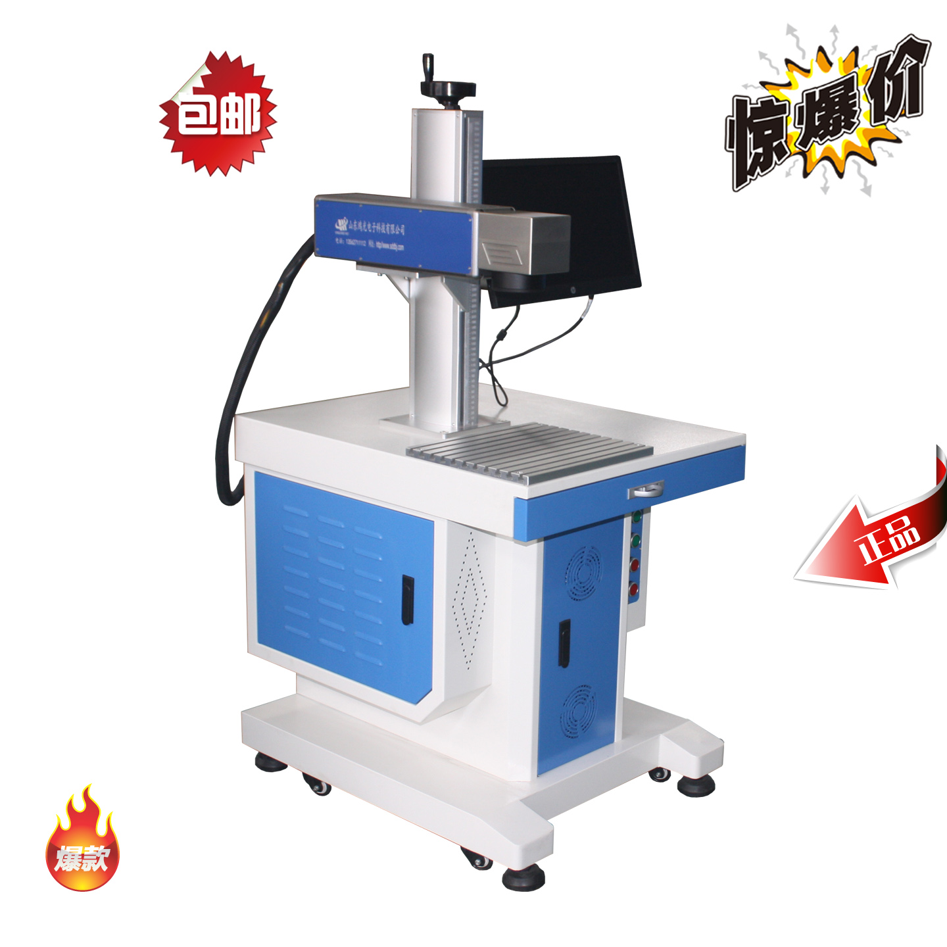

十一、打标样品
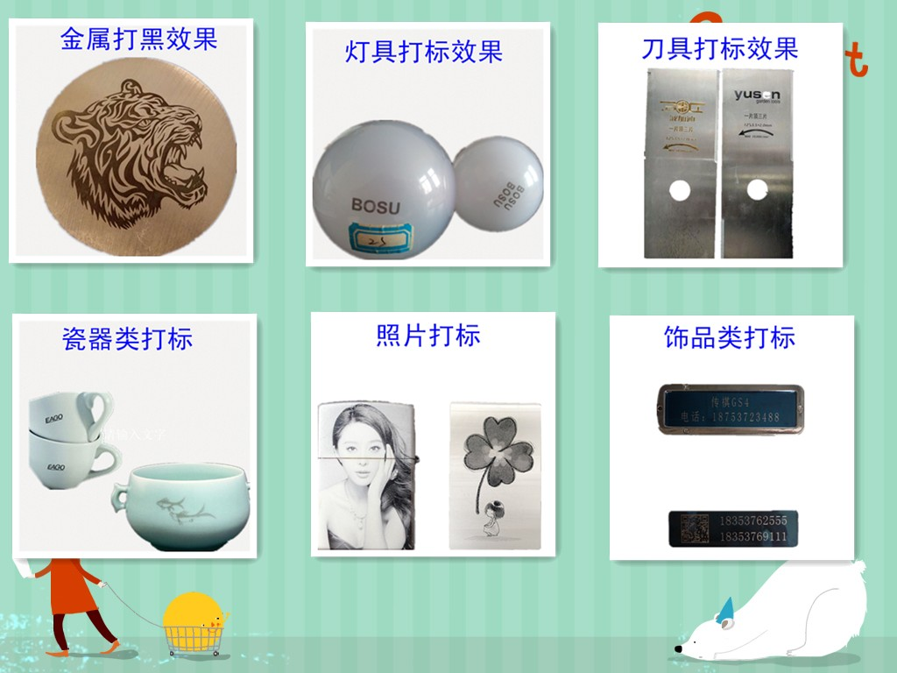

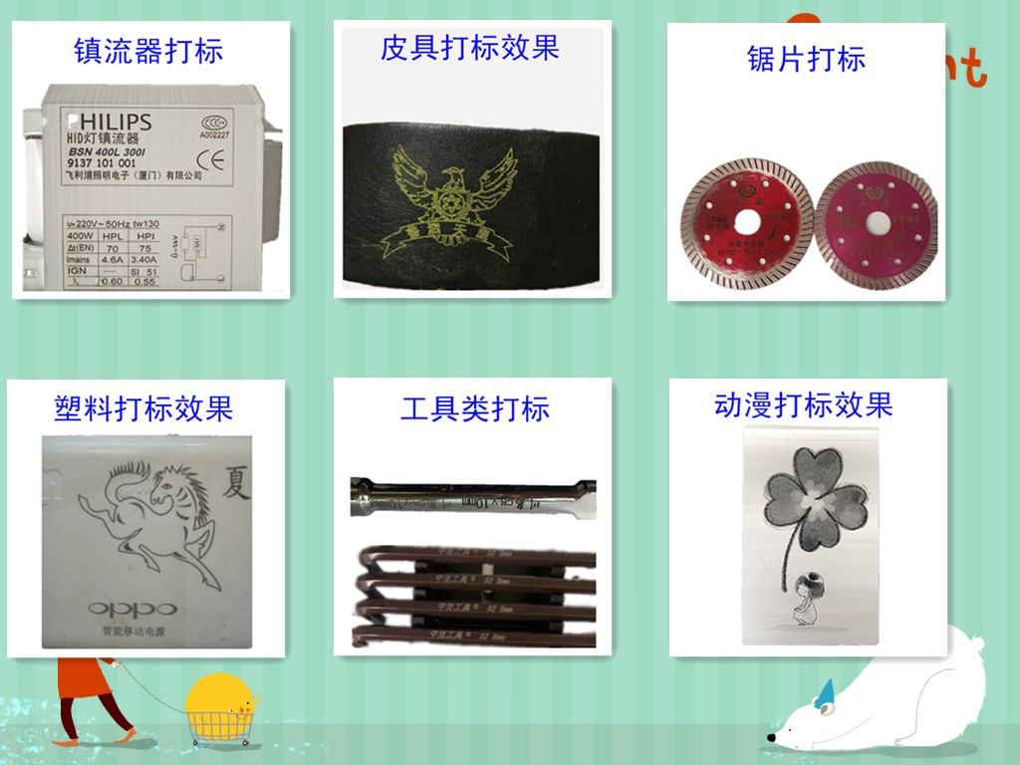

联系人：郑志浩
联系方式：15562399438（同微信号）
QQ:2018799815
传真：0537-4459788
公司地址：山东省济宁市曲阜市工业一路与阳春西路交汇处路北

